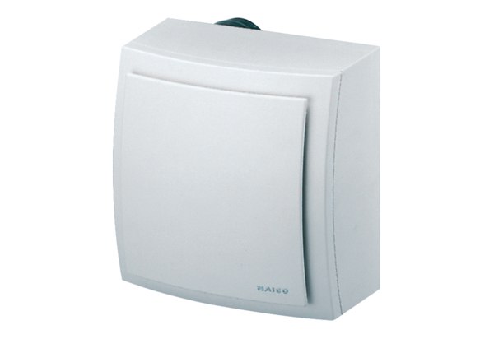Aufputzventilator ER-AP 100 GVerpackungseinheit: 1 StückSortiment: B
Artikelnummer: 0084.0173Hersteller: MAICO

